FAMILIA 78XX, 79XX LM 337 LM317

Reguladores= AMS1117 ; LM2940

Diagrama de bloques= DSH321

Principio de trabajo de la fuente switching

Diferencia de step down y step up

La condición de corte, y saturación y eso.

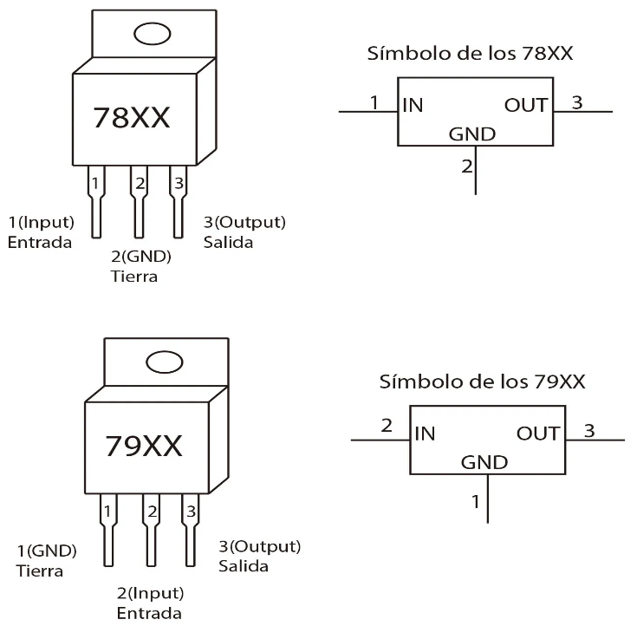

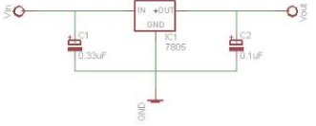

Los números "78XX" y "79XX" se refieren a una serie de reguladores de voltaje lineales fabricados por diversas compañías electrónicas. Estos reguladores de voltaje son ampliamente utilizados en aplicaciones electrónicas para mantener una salida de voltaje estable y constante, independientemente de las fluctuaciones en la entrada de voltaje y la corriente.

Los reguladores de voltaje de la serie "78XX" proporcionan una salida de voltaje positivo constante, mientras que los de la serie "79XX" proporcionan una salida de voltaje negativo constante. Por ejemplo, el "7805" es un regulador de voltaje que proporciona una salida de +5 voltios, y el "7905" proporciona una salida de -5 voltios.

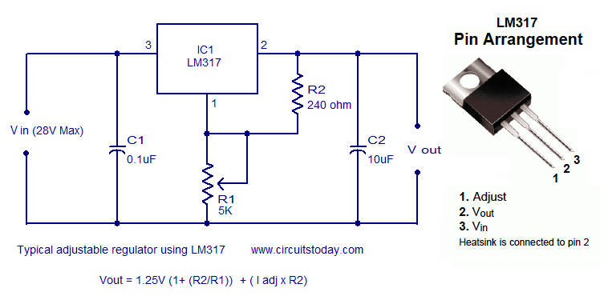

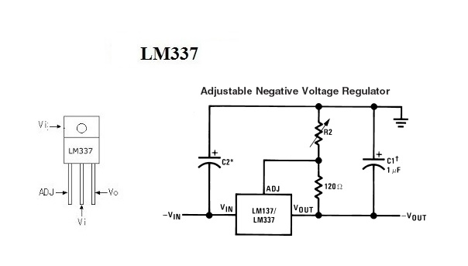

Por otro lado, los circuitos integrados LM317 y LM337 son reguladores de voltaje ajustables. Son versiones más avanzadas de la serie "78XX" y "79XX". A diferencia de los reguladores de la serie "78XX" y "79XX", los LM317 y LM337 permiten establecer el voltaje de salida deseado mediante la configuración de componentes externos, como resistencias. Esto los hace extremadamente versátiles, ya que pueden ajustarse a una amplia gama de voltajes de salida.

El LM317 es un regulador de voltaje positivo ajustable, lo que significa que puede proporcionar una salida de voltaje positivo ajustable dentro de un rango específico. El LM337, por otro lado, es un regulador de voltaje negativo ajustable, que ofrece una salida de voltaje negativo ajustable.

**En resumen, los reguladores de voltaje de la serie "78XX" y "79XX" son dispositivos que proporcionan salidas de voltaje fijas positivas y negativas, respectivamente, mientras que los LM317 y LM337 son reguladores de voltaje ajustables que permiten establecer el voltaje de salida deseado. en una amplia gama.**

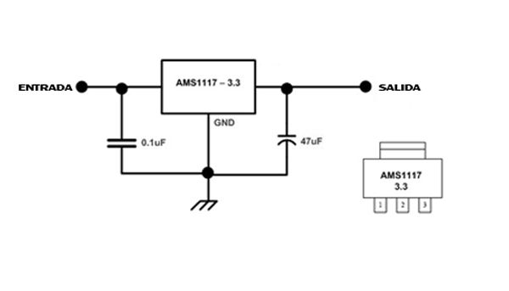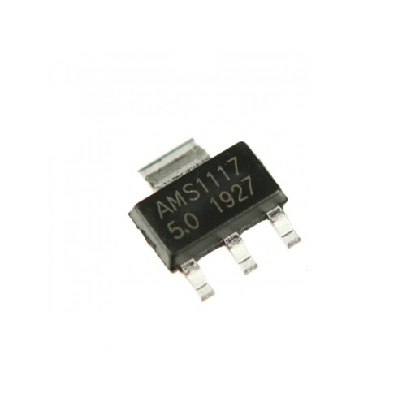

Tanto el AMS1117 como el LM2940 son reguladores de voltaje lineales utilizados en electrónica para mantener una salida de voltaje constante y estable a partir de una fuente de voltaje variable. Aquí hay una breve descripción de cada uno:

AMS1117:

El AMS1117 es un regulador de voltaje de baja caída (low dropout) que proporciona una salida de voltaje constante a partir de una entrada que puede variar. Está disponible en diferentes versiones con diferentes voltajes de salida, como 3.3V, 5V, entre otros. Es una opción popular para aplicaciones de baja potencia debido a su eficiencia y bajo consumo de energía. El AMS1117 también incorpora protecciones térmicas y de corriente, lo que lo hace adecuado para diversas aplicaciones electrónicas.

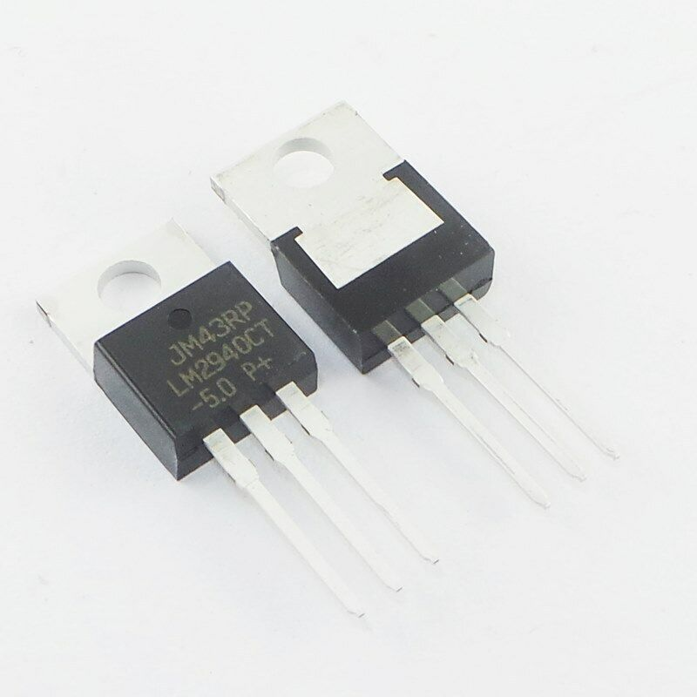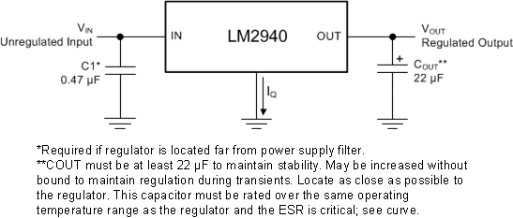

LM2940:

El LM2940 es otro regulador de voltaje de baja caída que proporciona una salida de voltaje constante. Al igual que el AMS1117, el LM2940 también se utiliza en aplicaciones de baja potencia donde se necesita una regulación precisa del voltaje. Una característica interesante del LM2940 es que puede manejar corrientes más altas en comparación con algunos otros reguladores de voltaje de baja caída. Esto lo hace adecuado para aplicaciones que requieren una mayor capacidad de corriente.

En general, tanto el AMS1117 como el LM2940 cumplen la función de mantener una salida de voltaje constante a partir de una fuente de voltaje variable, lo que los hace valiosos en una variedad de aplicaciones electrónicas. La elección entre uno u otro dependerá de los requisitos específicos de tu proyecto, como el voltaje de entrada, el voltaje de salida deseado y la corriente que necesitas manejar.

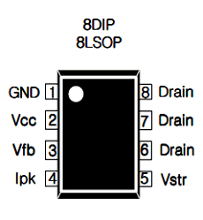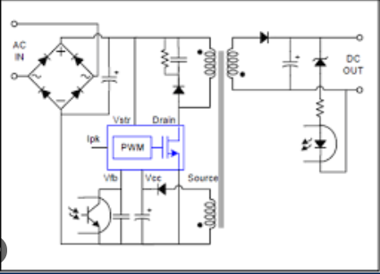DH 321

Una fuente de alimentación conmutada (fuente de conmutación) es un tipo de fuente de energía que convierte la energía eléctrica en una forma que sea más eficiente para su distribución y regulación. A diferencia de las fuentes de alimentación lineales tradicionales, las fuentes conmutadas no regulan el voltaje a través de la disipación de energía en forma de calor, lo que las hace mucho más eficientes en términos de consumo de energía y tamaño.

El principio de funcionamiento de una fuente de conmutación se basa en la conmutación rápida de componentes electrónicos, como transistores o interruptores, para regular la energía que se transfiere de la entrada a la salida de la fuente. Aquí tienes una descripción básica de cómo funciona:

1. **Rectificación:** En la entrada de la fuente, la corriente alterna (CA) se rectifica para convertirla en corriente continua (CC) mediante un puente rectificador o diodos.
2. **Filtro:** La corriente continua rectificada puede ser áspera y tener rizos. Un condensador se utiliza para filtrar la corriente, suavizando los picos y valles y proporcionando una tensión más constante.
3. **Conmutación:** En esta etapa, se utiliza un interruptor controlado (como un transistor MOSFET) para conmutar rápidamente entre la entrada de voltaje y un circuito de almacenamiento de energía, como un inductor. El interruptor está controlado por un circuito de control que regula el ciclo de trabajo (relación entre el tiempo de encendido y el tiempo de apagado).
4. **Almacenamiento de energía:** El inductor almacena energía cuando el interruptor está cerrado y libera energía cuando el interruptor está abierto. Esto crea un flujo constante de energía hacia la salida.
5. **Rectificación y Filtro:** Similar a la entrada, la corriente conmutada se rectifica y filtra en la salida para obtener una tensión continua más suave.
6. **Regulación:** Si es necesario, se puede utilizar un circuito de retroalimentación para monitorear la tensión de salida y ajustar el ciclo de trabajo del interruptor para mantener la tensión de salida constante, independientemente de las variaciones en la entrada o la carga.

Este proceso de conmutación rápida permite que las fuentes de conmutación sean más eficientes que las fuentes lineales tradicionales, ya que la energía se transfiere de manera más eficiente y con menos disipación de calor. Debido a esta eficiencia, las fuentes de conmutación son ampliamente utilizadas en una variedad de aplicaciones, desde electrónica de consumo hasta sistemas industriales.